Муниципальное бюджетное дошкольное образовательное учреждение «ЦРР-д/c №6 «Жар-птица»» г. Альметьевск

Конспект
открытого интегрированного занятия по формированию элементарных математических представлений и конструированию
«Строим домик для матрешки».

Воспитатель:
Саубанова Айгуль
Ринатовна

2021г.
Конспект открытого интегрированного занятия по формированию элементарных математических представлений и конструированию
«Строим домик для матрешки».
Цели: учить делать постройки из кубиков, устанавливая один кубик на другой, обучать умению строить по образцу; выполнять простые действия с предметами: открывать и закрывать матрешки, вкладывать и вынимать предметы, обогащать сенсорный опыт малышей при знакомстве с величиной, продолжать вводить понятия большой, маленький; выполнять движения вслед за воспитателем.
Задачи:
1. Социально - коммуникативное развитие: познакомить детей с русской народной игрушкой - матрешкой;
2. Познавательное развитие: формировать интерес и любовь к народному творчеству;
3. Речевое развитие: развивать связную, грамматически правильную диалогическую речь;
4. Художественно-эстетическое: формирование элементарных представлений о видах искусства;
5. Физическое: развитие инициативы, самостоятельности и творчества в двигательной активности, способности к самоконтролю, самооценке при выполнении движений.
Планируемые результаты: принимает активное участие в конструировании домика для матрешки, проявляет желание строить самостоятельно, с интересом наблюдает за действиями воспитателя при складывании матрешки, владеет основными движениями при выполнении упражнения «Строили ладошки...».
Материалы и оборудование: строительный материал (кубики, призмы), матрешка из трех элементов; по 2 кубика и призма.
Содержание организованной деятельности детей
Воспитатель: «Ребята, слышите, кто-то в дверь стучится. Давайте проверим, кто это пришел в гости к нам».
Воспитатель приносит из-за двери игрушку матрешку.
Воспитатель: «Вы хотите познакомимся поближе с нашей гостьей?»
Воспитатель с детьми подходят к матрешке и рассматривают её со всех сторон. Воспитатель обращает внимание детей на наряд и лицо матрешки..

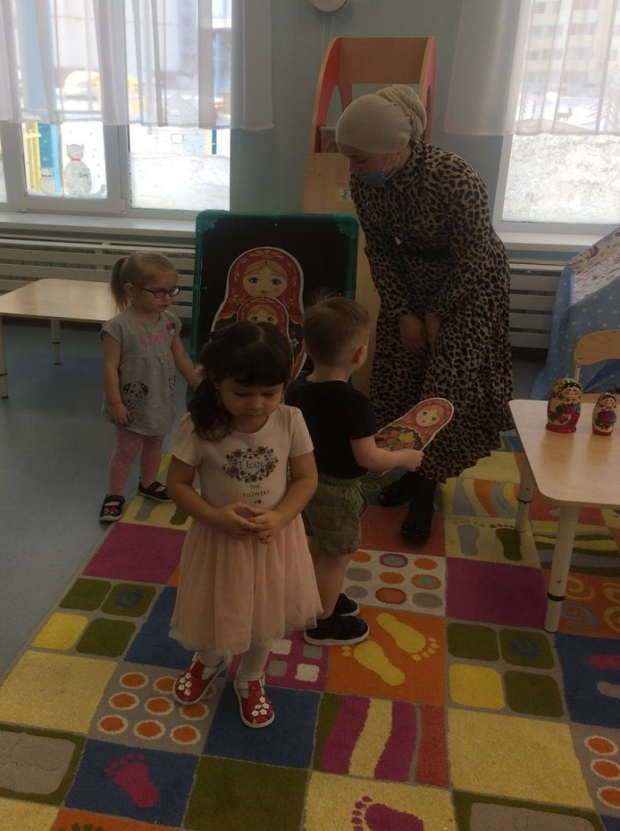
Воспитатель: «Это расписная, русская игрушка. Матрёшка. Посмотрите, что одето у неё на голове?»
Ответы детей ( правильно, платочек)
А что одето у матрёшки на туловище?
Ответы детей (правильно, сарафан)
Воспитатель: «А впереди что подвязала
на сарафан матрёшка?»

Ответы детей (правильно, фартук)

Воспитатель: «Ребята, а что нарисовано на фартуке?»
Ответы детей (цветы)
Воспитатель: «Посмотрите, на лице у неё – чёрные глазки, чёрные брови, алые губки. Красный сарафан и расписной фартук с цветами».
Воспитатель читает стихотворение и берет матрешку в руки:

Алый шелковый платочек,
Яркий сарафан в цветочек,
Упирается рука в деревянные бока.
А внутри секреты есть:
Может три, а может шесть,
Разрумянилась немножко
Наша русская Матрешка.

Воспитатель трясет игрушку и удивленно восклицает: «Ой, ребята, а внутри у нашей матрешки что-то гремит», и даёт детям в руки подержать игрушку. Затем открывает матрешку: «Посмотрите, внутри матрешки ещё одна матрешка, похожая на большую, но меньше ростом.» Воспитатель вынимает все матрешки и ставит их рядышком, обращает внимание на их рост: «Одна матрешка у нас большая, а другая - поменьше».
Воспитатель: «Посмотрите ребята, матрешки запутались, кто где должен стоять. Давайте-ка поможем им встать по порядку».
Воспитатель показывает детям дидактическую игру «Поставь матрёшек в ряд» и предлагает желающим поучаствовать в игре.
Проводит игру со всеми желающими, по необходимости помогает детям правильно расставить матрешки по размер
Вот, все матрешки спрятались, а большая осталась без домика. Поможем ей? Построим для нее дом. Но прежде посмотрим, что спрятано в этом волшебном мешочке? Смотрят на детали конструктора для домика.
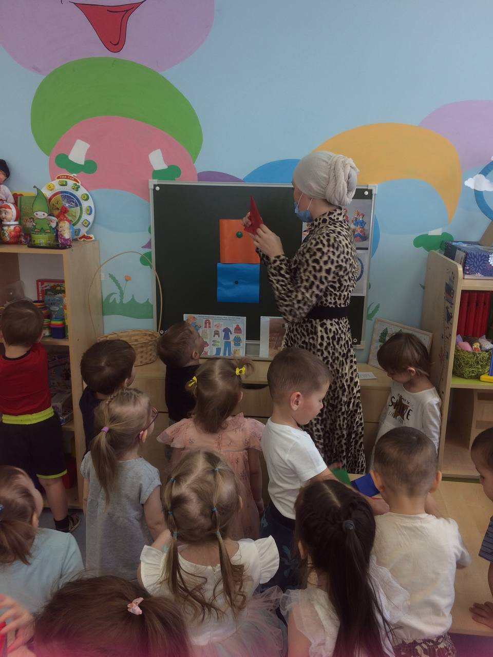

Далее обращает внимание детей на картонные заготовки.
Для матрешки мы будем строить большой дом. Сначала я поставлю один кубик, потом на него сверху еще один. А теперь осталось накрыть домик крышей. Вот такой дом получился у меня. Как вы думаете, матрешка поместится в нем? (Ставит рядом с постройкой матрешку, обращая внимание детей на величину предмета.) Да, этот домик как раз для нашей матрешки. Постройте и вы для матрешки большие домики.
Дети выполняют задание, выполняя постройку по образцу. Воспитатель в процессе работы контролирует деятельность детей, помогает детям, затрудняющимся в выполнении задания.

- Целый город мы построили! Теперь наша матрешка может пойти в гости к Роберту или Эсмире.

Физкультминутка
Воспитатель читает слова, дети выполняют движения вслед за воспитателем.
- Строили ладошки домик для матрешки. (Ладошки изображают домик над головой.)
- Ах, какие ладушки, ладушки-ладошки!
- Прилегли ладошки отдохнуть немножко. (Ладошки «ложатся спать» под щеку.) - Ах, какие ладушки, ладушки-ладошки!

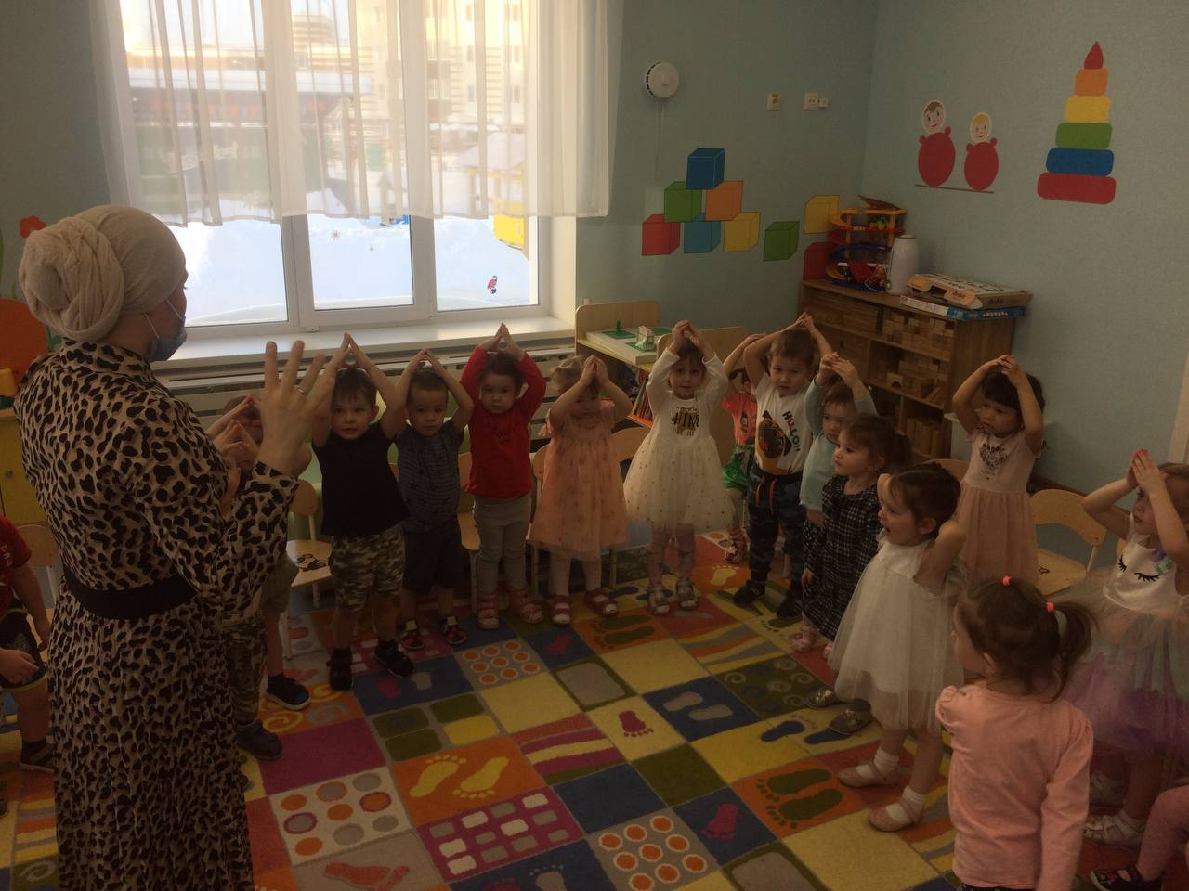
Воспитатель: «Ребята, кто сегодня пришел к нам в гости (матрешка), а какую одежду носит матрешка (сарафан, платочек, фартук). Вот с какой русской народной игрушкой мы сегодня познакомились, а теперь пора провожать матрешку в ее новый домик. Давайте попрощаемся с ней. До свидания ».

